导航栏对齐
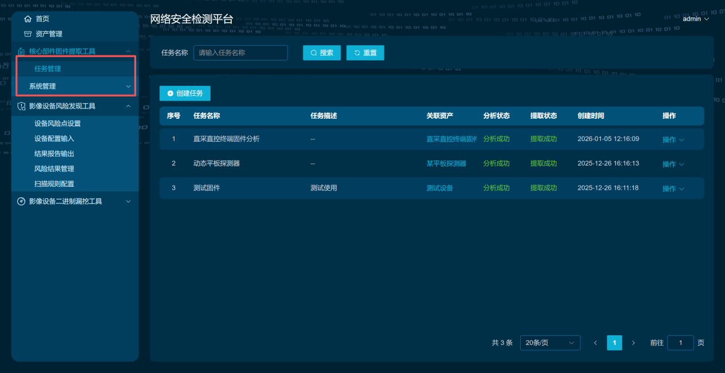
加一列命中的规则以及针对规则的解释说明，或只加解释说明
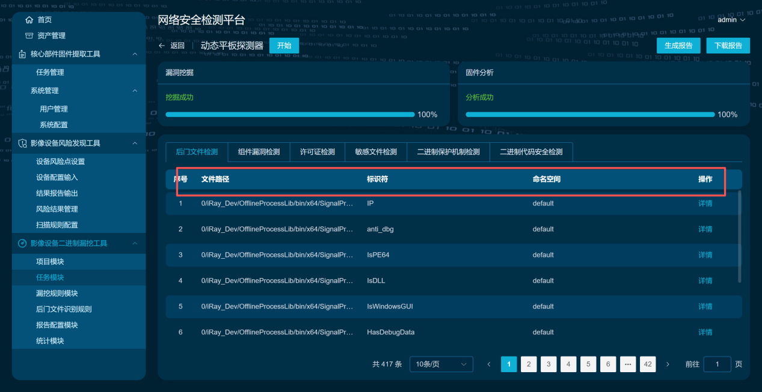
用户名需要更改，不能使用默认用户名，可能造成弱口令风险
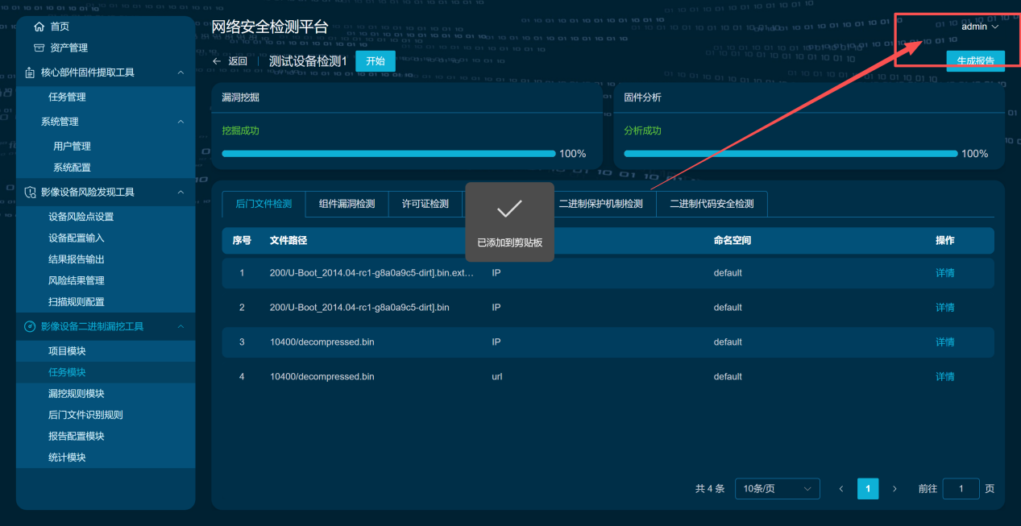
首页加工具整体使用流程
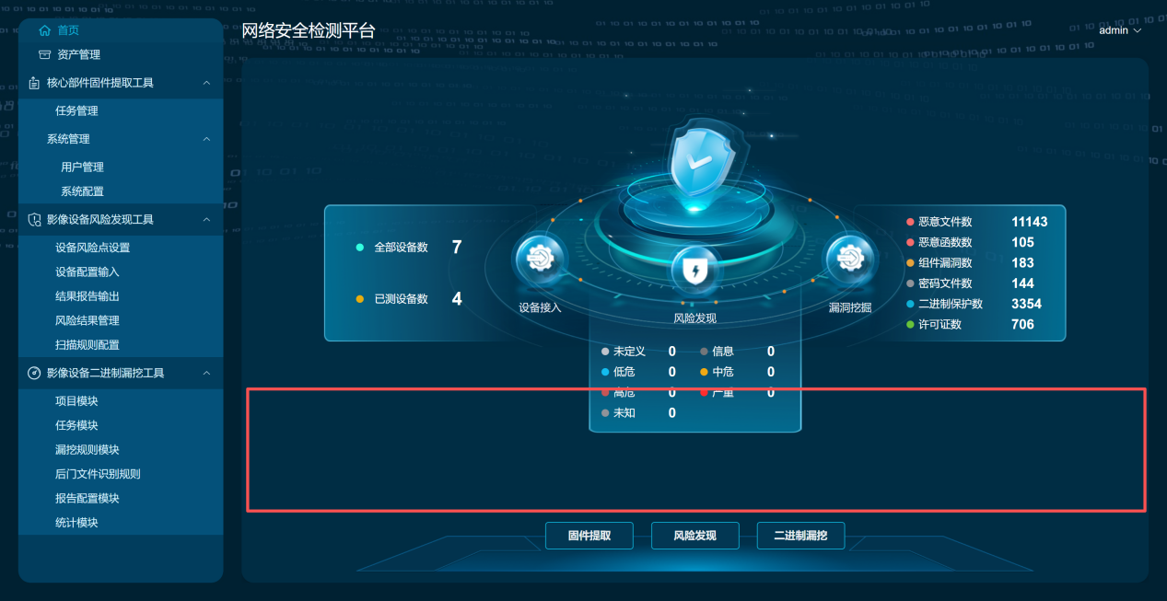
北京图片客户说需要更换，现在的不美观
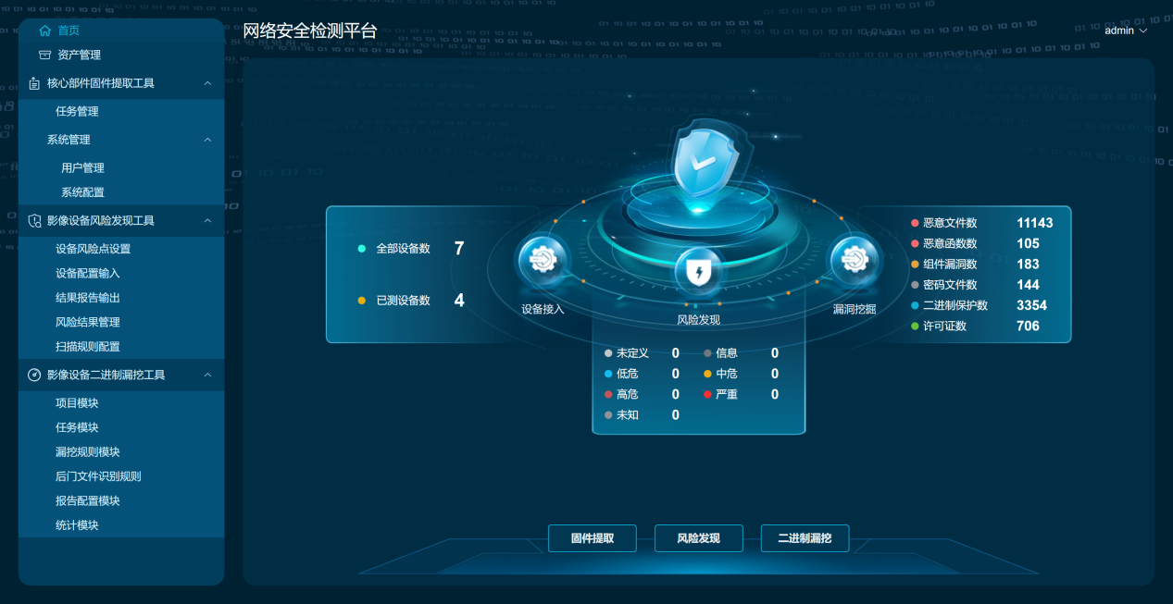
漏挖任务模块，针对每个任务增加开始、暂停和终止的按钮
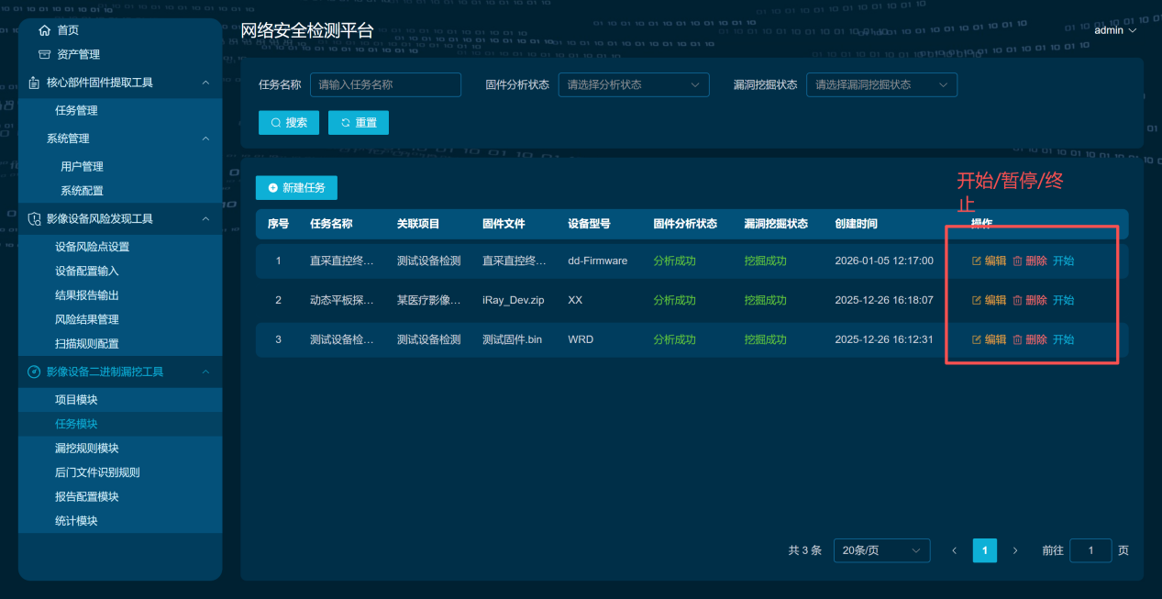
此处的每个字段需要解释，比如什么叫信息来源，并将解释放在表头
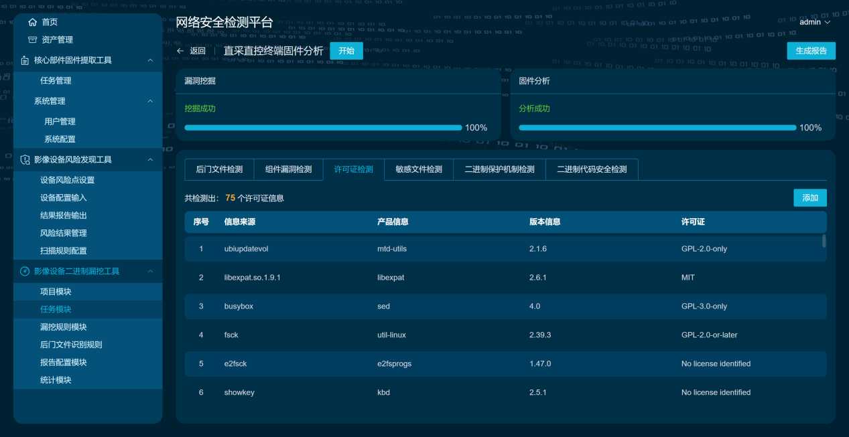
- 函数漏挖出需要将规则描述加在检测结果中
- 函数漏挖规则中需要做新增功能，可以作假
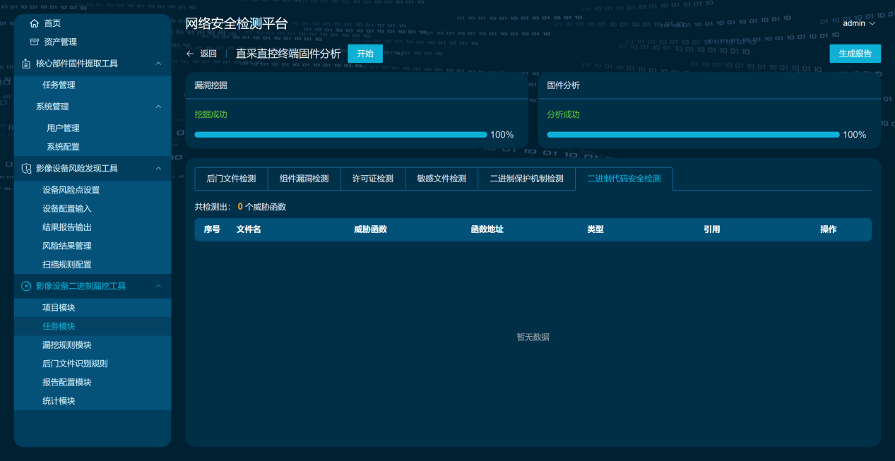
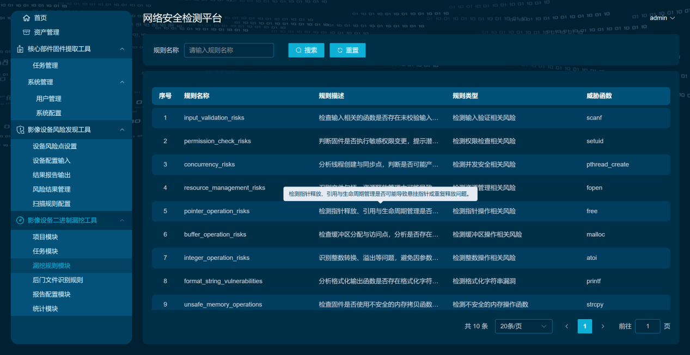

新增一个接口驱动模块，放PDF文档（李建中出）
每个模块都需要在导航栏中体现，如提取调度模块等，可通过任务列表原有的按钮跳转至相应模块（此处逻辑不变），以提取调度为例
用户在不通过任务列表跳转的情况下进入此模块，展示的默认为最新任务的检测页面
